***Uitleg recycling***

Bij recycling worden grondstoffen gescheiden om deze opnieuw te kunnen gebruiken. Het is hierbij belangrijk dat afval gescheiden wordt ingezameld, zodat grondstoffen opnieuw gebruikt kunnen worden. Dit wordt gedaan door bijvoorbeeld aparte containers te gebruiken voor restafval, papier, plastic, glas en een bak voor groente, fruit en tuinafval. Maar ook het inzamelen van kleding in speciale containers hoort hierbij.

Er zijn twee soorten recycling:

1. Recycling van grondstoffen voor ongeveer hetzelfde doel. Een goed voorbeeld hiervan is plastic. Plastic wordt apart ingezameld. Je kent de zakken misschien wel: 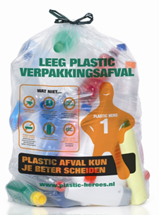

Maar hoe wordt dat nu precies gedaan: <http://www.schooltv.nl/video/plastic-recyclen-hoe-doe-je-dat-van-oude-fles-naar-nieuwe-fles/#q=recycling>

1. Recycling van grondstoffen voor een ander doel. Een goed voorbeeld hiervan is aardolie. Aardolie wordt eerst gebruikt om plastic te maken en in tweede instantie wordt het verbrand om de energie te kunnen gebruiken.